拉萨中学高三年级（2016届）第五次月考地理试卷

（文科综合满分300分，考试时间180分钟，请将答案填写在答题卡上）
Ziyuanku.com
一、选择题（共11题，每小题4分）
图1为甲河流域（局部）不同时期地质剖面示意图。读图回答1～2题。
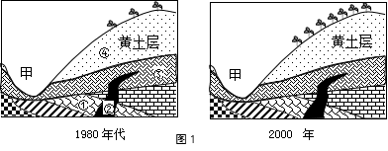

Ziyuanku.com1．图中地层形成先后顺序，正确的是
A．①②③④ B．①③②④ C．②①③④ D．③①②④
2．与1980年代相比，图示区域2000年代
www.ziyuanku.comA．河流含沙量增大 B．坡面径流量增加
C．河流水位季节变化大 D．坡面下渗量增加
每年六月到七月初，我国东部地区常会出现右图所示的天气系统，读图回答3～4题。
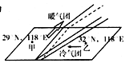
3．该天气系统在此地区停留期间，甲地
A．正午日影逐渐变短
中华资源库B．6时以后日出
C．正午太阳高度比乙地小
D．昼长比乙地短
中华资源库 ziyuanku.com4．如果该天气系统在此地区停留时间过短，我国东部地区可能会
A．南旱北涝 B．南涝北旱 C．南北皆旱 D．南北皆涝
读世界某区域局部地图(图3)，结合所学知识，回答5～6题。
5．图中洋流的流向和性质，正确的是
图3
A．向南 寒流
B．向北 寒流
C．向北 暖流
D．向南 暖流
6．从气压带风带的角度推断，图中城市为
A．亚热带季风气候 B．温带季风气候
C．地中海式气候 D．热带沙漠气候
图4为“2005～2013年江苏、新疆城镇人口比重变化图”。读图回答7～8题。
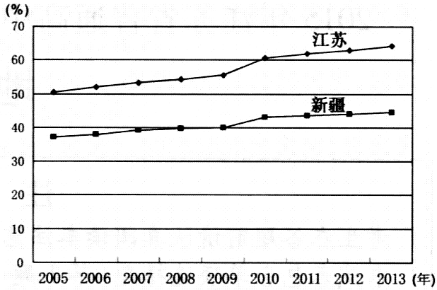
图4
7．与新疆相比，江苏城市化（ ）
A．起步晚，水平低，发展速度慢 B．起步晚，水平低，发展速度快
C．起步早，水平高，发展速度慢 D．起步早，水平高，发展速度快
8．影响两省区城市化进程差异的主要因素是（ ）
A．人口数量 B．工业水平 C．环境质量 D．自然资源
9．关于城市等级的叙述，正确的是
A．城市等级越高，提供的商品和服务种类越少
B．城市等级越低，其服务范围越大
www.ziyuanku.comC．城市等级越高，其人口规模一般越大
D．城市等级越低,其数目越少，平均距离越近
图5为“甲、乙两地农业生产状况比较图”。读图回答10～11题。
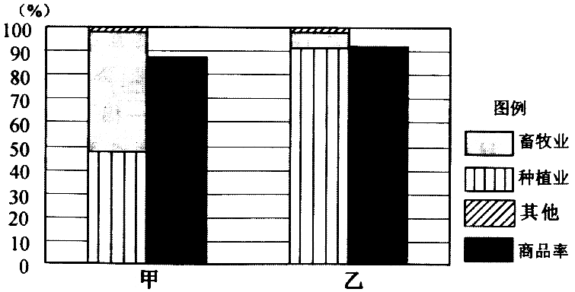
图5
10．甲地农业地域类型是（ ）
A．季风农田农业 B．商品谷物农业 C．大牧场放牧业 D．混合农业
11.乙地农业地域类型的特点是（ ）
A．专业化程度低 B．机械化水平高 C．科技水平低 D．生产规模小
二、综合题
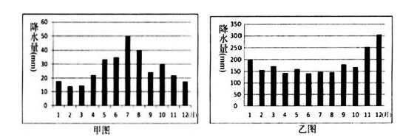
36．（24分）材料一：图甲是哈萨克斯坦首都阿斯塔纳降水资料图，图乙新加坡降水资料图。

Ziyuanku.com

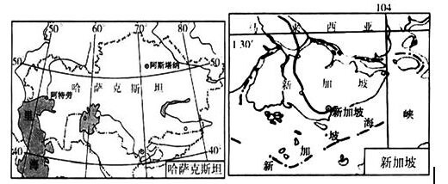
材料二：哈萨克斯坦、新加坡国家政区图

中华资源库中华资源库

- 指出阿斯特拉和新加坡两城市年降水量的差异并分析原因。（6分）
- 新加坡和哈萨克斯坦的阿特劳都是世界著名的炼油中心，指出与阿特劳相比新加坡发展炼油工业的优势条件。（9分）
- 新加坡能源匮乏，有人提议在该国大力发展太阳能和风能等新能源，你认为是否可行，说明理由。（9分）
37．（22分）阅读材料，回答问题。
Ziyuanku.com产业梯度是指一个区域内不同地区产业之间存在一定梯度。产业梯度≥1表明该产业为本区域明显优势产业，竞争力强；产业梯度≤0.5表明该产业为本区域不具备竞争优势产业，需转移或淘汰。图6为2008年北京和河北部分工业的产业梯度优势比较图。

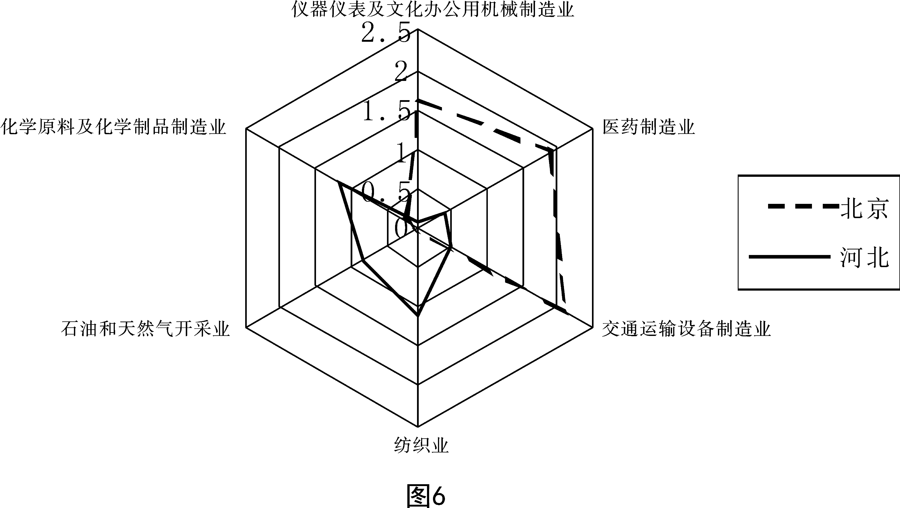
（1）简析图中部分行业需转出北京的原因。（6分）
（2）分析上述转移产业可能给河北地区产生的影响。（12分）
（3）“研发中心+生产基地”经营模式已成为京冀合作发展的总体思路，试述这种模式的区位优势。（4分）
三、选修地理
Ziyuanku.com请考生在第44、45、46三道地理题中任选一题作答，如果多做，则按所做第一题计分。作答时用2B铅笔在答题卡上把所选题目的题号涂黑。
44.（10分）【环境保护】2015年冬季,我国华北地区多次出现严重的灰霾天气。灰霾是空气中的灰尘、硫酸、硝酸、有机碳氢化合物等粒子使大气能见度降低，空气质量恶化的现象，其形成往往与近地面对流弱有关，专家分析，造成此次灰霾天气的首要污染物是直径小于或等于2.5微米的颗粒物，即PM2.5，也称为可入肺颗粒物，PM2.5产生的主要来源，是日常发电、工业生产、汽车尾气排放等过程中经过燃烧而排放的残留物，大多含有重金属等有毒物质。
简析造成华北灰霾天气现象的主要原因。（10分）
45．（10分）【旅游地理】
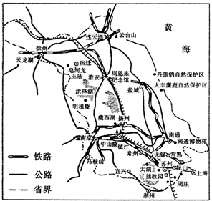
材料一：作为全国重点旅游省份之一，江苏拥有丰富的旅游资源，这里自然景观与人文景观众多，截止到2010年，江苏共有2项世界文化遗产及3项非物质文化遗产，全国文物重点保护单位120处，有5A级景区9家、4A级景区101家、历史文化名城9座（南京、苏州、扬州、镇江、徐州、淮安、常熟、无锡、南通），数量均居全国第一位。在发展国内旅游的同时，国际旅游也得到了快速发展。
材料二：江苏旅游景点分布图。

（1）简述江苏省旅游业发展的优势条件。（6分）
（2）请说明大力发展国际旅游对江苏省经济发展产生的有利影响。（4分）
46．（10分）【自然灾害与防治】
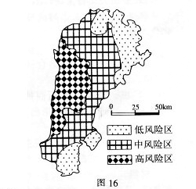
旱灾风险是指干旱发生及其造成损失的概率。下图示意内蒙古西南部某地旱灾风险等级分布，读图完成回答问题。
Ziyuanku.com说出该区域旱灾风险的分布特点，并简述当地政府为减少旱灾损失应采取的主要措施。

1 | 2 | 3 | 4 | 5 | 6 | 7 | 8 | 9 | 10 | 11
ziyuanku.comB | D | D | A | A | C | D | B | C | D | B
高三第五次月考地理答案
一、选择
- 综合
1、（1）阿斯塔纳年降水量少于新加坡（2分）。阿斯塔纳深居内陆，远离海洋，水汽难以到达，年降水量少；新加坡终年受赤道低气压带控制盛行上升气流，年降水量多。（4分）
（2）临近国际石油运输线，海运便利；经济发达，资金雄厚；科技水平高；国际市场广阔。（任答三点，9分）
（3 ）不可行（1分）。新加坡终年受赤道低气压带控制，盛行上升气流（2分），云量多，光照少，太阳能资源不丰富（2分）。终年盛行上升气流（或处于赤道无风带），近地面风力小，风能资源不丰富（4分）
- （1）污染严重；劳动力成本高；科技含量低；资源密集（任答3点即可，每点2分）。
（2）增加就业机会；加快城市化进程；促进产业结构优化，推动相关产业的发展，提高行业竞争力；促进当地经济发展；促进观念和管理方式的更新（任答3点即可，每点3分）；带来环境污染（3分）。
（3）北京科技先进（2分）； 河北劳动力丰富、资源丰富、土地地价低（任答1点即可得2分）。
- 选修地理
- （环境保护）降水少，不利于尘埃沉降；冬季植被差，对尘埃的吸附作用弱；冬季西北季风带来大量沙尘物质；华北地区人口密集，交通及工业生产排放的污染物多；冬季取暖燃料消耗大，污染物浓度大。（任答五点，言之有理即可）
2、（旅游地理）（1）旅游资源丰富，游览价值高；距经济发达地区近，市场距离短；交通便利，各景点交通通达度好；经济发达，基础设施完善，地区接待能力强。（每个要点2分，答出3个要点即可，共6分）
(2）增加外汇收入；扩大就业；带动其他部门发展，促进经济发展。（每个要点2分，答出 2个要点即可，共4分）
3、（自然灾害）特点：中西部风险较高，东南部、东北部风险较低。（4分）
措施①加强灾情监测和预报;②树立防灾减灾意识，建立防减灾应急机制;③完善农业灌溉设施、改进农业灌溉技术(喷灌、滴灌);④培育和推广耐旱作物;⑤植树种草，改善生态环境。(每点2分，任答3点即可，共6分。)

